|  |
| --- |
| **d:\users\wsg\Desktop\QST青软实训l-透明底.png**  二手交易项目  软件需求规格说明书 |
| 修订历史记录   |  |  |  |  | | --- | --- | --- | --- | | **日期** | **版本** | **说明** | **作者** | | 2017/9/14 | 1.0 | 主题需求框架编写 | 刘惠莹 | | 2017/9/14 | 1.1 | 完善、细化需求，划分模块; | 张可 | | 2017/9/19 | 1.2 | 修改邮箱长度 | 张可 | | 2017/10/7 | 1.3 | 完善文档细节 | 刘惠莹 | |

**目 录**

1. 引言 3

1.1 目的 3

1.2 文档格式 3

1.3 预期的读者和阅读建议 3

2. 系统概述 4

2.1 概述 4

2.2 功能 5

2.3 运行环境 5

3. 需求描述 6

3.1 系统角色 6

3.2 个人信息管理 6

3.2.1 用户登录 6

3.2.2 用户注册 7

3.2.3 管理个人信息 7

3.3 交易管理 8

3.3.1 查看我的购买 8

3.3.2 查看我的发布 8

3.3.3 收货地址管理 9

3.3.4密码找回 9

3.4 首页（浏览商品） 9

3.5 后台管理 10

4. 非功能性需求 10

4.1 性能需求 10

4.2 安全性需求 10

4.3 可用性需求 11

4.4 用户文档 11

4.5 其它需求 11

5. 外部接口需求 12

5.1 用户接口 12

5.2 硬件接口 12

5.3 软件接口 12

5.4 通信接口 12

# 1. 引言

## 1.1 目的

该文档首先给出了整个系统的整体网络结构和功能结构的概貌，试图从总体架构上给出整个系统的轮廓，然后又对功能需求、性能需求和其它非功能性需求进行了详细的描述。其中对功能需求的描述采用了UML的用例模型方式，主要描述了每一用例的基本事件流，若有备选事件流则描述，否则则省略。而且还给出了非常直观的用例图。这些文字和图形都为了本文档能详细准确地描述用户的需求，同时也为用户更容易地理解这些需求的描述创造了条件。

该文档详尽说明了这一软件产品的需求和规格，这些规格说明是进行设计的基础，也是编写测试用例和进行系统测试的主要依据。同时，该文档也是用户确定软件功能需求的主要依据。

## 1.2 文档格式

本文档按以下要求和约定进行书写：

（1）页面的左边距为2.5cm，右边距为2.0cm，装订线靠左，行距为最小值20磅。

（2）标题最多分三级，分别为黑体小三、黑体四号、黑体小四，标题均加粗。

（3）正文字体为宋体小四号，无特殊情况下，字体颜色均采用黑色。

（4）出现序号的段落不采用自动编号功能而采用人工编号，各级别的序号依次为（1）、1）、a)等，特殊情况另作规定。

## 1.3 预期的读者和阅读建议

本文档的主要内容共分4部分：综合描述、系统特性、和非功能性需求和外部接口描述。综合描述部分主要对系统的整体结构进行了大致的介绍；系统特性部分对系统的功能需求进行了详细描述，是本文的主要部分；非功能性需求部分对非功能需求进行了详细的描述；外部接口需求部分对用户界面、软件接口、硬件接口和通讯接口等进行了描述。

本文档面向多种读者对象：

（1）项目经理：项目经理可以根据该文档了解预期产品的功能，并据此进行系统设计、项目管理。

（2）设计员：对需求进行分析，并设计出系统，包括数据库的设计。

（3）程序员：配合《设计报告》，了解系统功能，编写《用户手册》。

（4）测试员：根据本文档编写测试用例，并对软件产品进行功能性测试和非功能性测试。

（5）销售人员：了解预期产品的功能和性能。

（6）用户：了解预期产品的功能和性能，并与分析人员一起对整个需求进行讨论和协商。

（7）其他人员：如部门领导、公司领导等可以据此了解产品的功能和性能。

在阅读本文档时，首先要了解产品的功能概貌，然后可以根据自身的需要对每一功能进行适当的了解。

# 2. 系统概述

## 2.1 概述

**2.1.1 场景描述**

我们一定有过此类烦恼，比如：我们的一些家电使用了很久，已经变旧了，或者某些功能已经不能满足于你，但是还可以正常使用，为了满足你的喜新厌旧或者追求更多实用功能。此时的你就会想添置新的家电，但是烦恼来了，买来了新的家电，那旧的家电该如何处理呢，想当废品卖了又不舍，毕竟那还可以正常使用，而且当废品卖也不值钱，不卖搁在家里又占地方。此时就应该想到何不卖给有需要它的人呢，这样不但可以充分利用资源，保护环境，还可以卖个合理的价钱，最重要的是二手交易的双方都能得到彼此的需求。 买卖二手物品有如下好处，卖二手：不再烦恼旧物放在家里占用地方和资源，还可以卖一个合理的价钱。 　买二手：可以用低廉的价钱买到满意的物品。 最重要的是交易的双方都在有效利用资源，可以促进环境保护和国民经济的发展。 二手交易链中的卖家和买家都有了，二手交易市场也就此形成。

**2.1.2系统简介**

随着网络的普及，传统的二手交易市场也出现在了网络中，由于网络信息的遍布性，改变了人们的生活习惯。如今由传统的买卖二手物品要去二手交易市场，只需打来电脑就能在全国各地发布你出售二手或者求购二手的信息，极大的方便了广大老百姓。网络也极大的促进了二手交易的发展，网络的方便性也使得越来越多的人习惯于在网络上买卖二手物品，而不再需要逛传统的二手交易市场。那么要在哪里发布二手交易信息才能最大限度利用网络的方便性呢？那就需要一个专门提供发布信息的平台了，此时二手交易网也因此诞生了。

本系统分为前台和后台。前台为用户的主战场，用户可以买卖二手商品；后台则是管理前台，为用户更新和下载二手物品。

## 2.2 功能

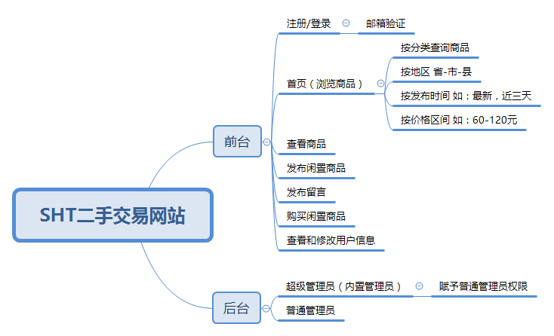

**图 1 SHT二手交易网站功能（前台 + 后台）**

## 2.3 运行环境

该系统为B/S三层结构，它的运行环境分客户端、应用服务器端和数据库服务器端三部分。

以下是系统的软件环境。

（1）客户端

操作系统：

PC端：Windows7或更新版本；

浏览器：IE8以上，其它常见浏览器如Chrome。

（2）应用服务器端

操作系统：Windows2008 Server或更新版本。

应用服务器：Tomcat 7或更新版本。

数据库访问：JDBC。

（3）数据库服务器端

操作系统：Windows2008 Server或更新版本。

数据库系统：Mysql5.0以上或Oracle11g以上。

# 3. 需求描述

## 3.1 系统角色

本系统适用于各类对二手交易有需求的人员，主要分为管理员和普通用户：

1. 系统管理员：完成系统管理与维护，如管理非法交易，管理用户信息。
2. 普通用户：包括注册账号，登录，浏览商品，查看商品、购买商品，发布交易商品，本系统功能需注册之后才可以使用。

## 3.2 个人信息管理

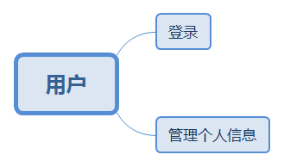

### 3.2.1 用户登录

**使用者：**普通用户。

**目的：**登录网站，使用二手交易网站功能。

**基本事件流：**

1、点击“登录”按钮，本用例开始；

2、系统显示登录界面；

3、用户输入用户名、邮箱、密码后点击登录

4、系统核实账号信息，若正确则显示主界面，本用例结束。否则，提示重新登录。

### 3.2.2 用户注册

**使用者：**普通用户。

**目的：**创建用户账号，登录后方可使用网站核心功能。

**基本事件流：**

1、在登录界面点击“注册”按钮，本用例开始；

2、系统显示创建用户界面；

3、用户输入邮箱、昵称、密码后点击“注册”按钮；

4、系统核实账号信息后，若正确进入登录页面，本用例结束。否则，提示重新输入。

### 3.2.3 管理个人信息

**使用者：**普通用户。

**目的：**用户登录后可以修改自己的信息。

**基本事件流：**

1、在主界面导航中选择“个人中心”，本用例开始；

2、系统显示用户个人信息界面；

3、用户可更换头像，修改邮箱、昵称、密码，用户介绍后点击“保存”按钮；

4、系统核实账号信息后，若正确返回主界面，本用例结束。否则，提示重新输入。

## 3.3 交易管理

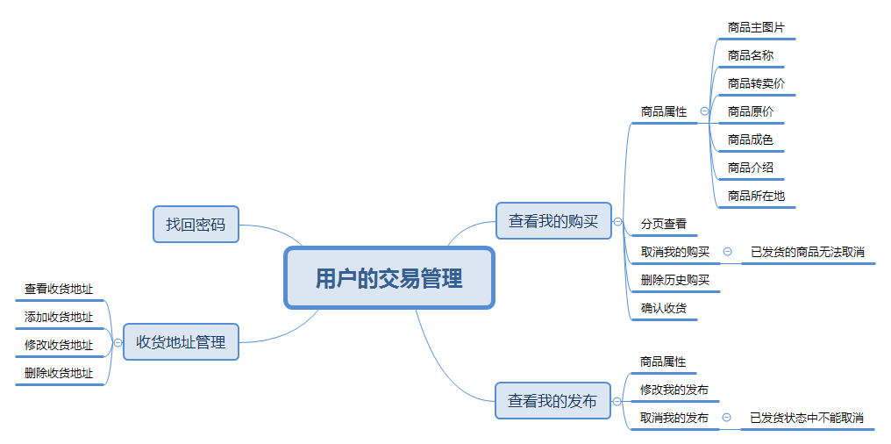

### 3.3.1 查看我的购买

**使用者：**普通用户。

**目的：**用户登录后，可以看到自己的购买痕迹，进行修改等操作。

**基本事件流：**

1、系统首页，点击“个人中心->我的购买”按钮，本用例开始；

2、如果购买次数多，页面提供分页查看；

3、可以进行单例删除或全部删除；

4、用户刚下订单或误下订单等情况时可以取消订单，已发货的商品无法取消。

5、用户在收到货时需点击“确认收货”，不然，七天自动收货，只有收货了，钱才到卖家账号里。

6、切换其他页面，本用例结束。

### 3.3.2 查看我的发布

**使用者：**普通用户。

**目的：**用户可以查看和修改我的发布。

**基本事件流：**

1、系统首页，点击“个人中心->查看我的发布”按钮，本用例开始；

2、可以修改我的发布，修改商品属性；

3、取消我的发布，已发货商品不能取消；

4、切换其他页面，本用例结束。

### 3.3.3 收货地址管理

**使用者：**普通用户。

**目的：**用户可以对收货地址进行增删查改。

**基本事件流：**

1、系统首页，点击“个人中心->收货地址管理”按钮，本用例开始；

2、收货地址最多10个；

3、收货地址属性：省-市-县-详细地址信息、收货人姓名、手机号、是否设置为默认地址；

4、切换其他页面，本用例结束。

### 3.3.4密码找回

**使用者：**普通用户。

**目的：**用户忘记密码可以找回。

**基本事件流：**

1、系统首页，点击“登录->找回密码”按钮，本用例开始；

2、输入邮箱，验证是否与注册时邮箱一致，提示错误并重新输入；

3、邮箱正确，发送修改密码链接到邮箱；

4、输入新密码

5、重新确认新密码

6、回到登录页面，使用新密码登陆，本用例结束

## 3.4 首页（浏览商品）

**使用者：**普通用户。

**目的：**用户登录后才可以分类查询商品。

**基本事件流：**

1、系统首页，点击分类，本用例开始；

2、按地区 省-市-县；

3、按发布时间 如最新，近三天，近一周，近一个月；

4、按价格区间 如：60-120元，区间大于0且小于Double.MAX_VALUE

5、提供分页查看

6、商品属性：卖家名称,卖家头像，卖家积分,商品主图，卖价，商品地址，留言数，商品介绍；

## 3.5 后台管理

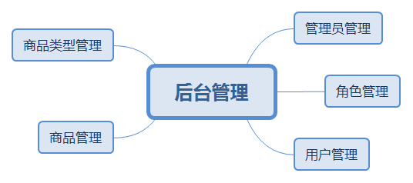

# 4. 非功能性需求

## 4.1 性能需求

1. 客户端一般响应时间不超过1秒，如遇网络或其他特殊原因，需及时提示；
2. 支持多终端操作；
3. 支持多并行操作的用户同时操作。

## 4.2 安全性需求

（1）权限控制

根据不同用户角色，设置相应权限，用户的重要操作都做相应的日志记录以备查看，没有权限的用户禁止使用系统。

（2）重要数据加密

本系统对一些重要的数据按一定的算法进行加密，如用户口令、重要参数等。

（3）数据备份

允许用户进行数据的备份和恢复，以弥补数据的破坏和丢失。

（4）记录日志

本系统应该能够记录系统运行时所发生的所有错误，包括本机错误和网络错误。这些错误记录便于查找错误的原因。日志同时记录用户的关键性操作信息。

## 4.3 可用性需求

（1）方便操作，注重用户体验

尽量从用户角度出发，以方便使用本产品。如：搜索时，自动补充用户可能输入的内容等。

（2）支持没有计算机使用经验、计算机使用经验较少及有较多计算机使用经验的用户均能方便地使用本系统。

（3）控制必录入项

本系统能够对必须录入的项目进行控制，使用户能够确保信息录入的完整。同时对必录入项进行有效的统一的提示。

（4）容错能力

系统具有一定的容错和抗干扰能力，在非硬件故障或非通讯故障时，系统能够保证正常运行，并有足够的提示信息帮助用户有效正确地完成任务。

（5）操作完成时有统一规范的提示信息

例如删除操作时，系统可提示警示框“您确认删除记录吗？操作不可恢复！”，用户点击确认后，系统才执行删除操作，删除后可直接返回相关页面。

（6）用户可自定义

为了满足业务的不断变化，一些重要的参数应该可以灵活设置。

（7）联机帮助与操作指南。

## 4.4 用户文档

同本软件一起发行的用户文档包括：

（1）安装手册：Word格式文件。

（2）用户手册：Word格式文件。

（3）在线帮助：HTML Help格式文件，联机式。

## 4.5 其它需求

1. PC端支持多浏览器。

（2）网站易于维护。

# 5. 外部接口需求

## 5.1 用户接口

本系统PC端采用B/S架构，后台开发过程中，需为安卓端提供接口，安卓端发送请求，与后台进行数据交互并做相关处理。

## 5.2 硬件接口

服务器端建议使用专用服务器。

## 5.3 软件接口

各模块过程之间采用函数调用、参数传递、返回值的方式进行消息传递。接口传递的信息将是以数据结构封装了的数据，以参数传递或返回值的形式在模块之间传递。

## 5.4 通信接口

无特殊需求。